|  |  |
| --- | --- |
|  |  |

### SLUTRAPPORT

**Projektstöd inom regional utveckling**

Denna blankett används för projektstöd till regionala utvecklingsprojekt inom ramen för regional utvecklingsstrategi för Västra Götaland 2021–2030. Använd denna blankett när ni slutrapporterar projekt som beviljats projektstöd hos Västra Götalandsregionens (VGR:s) miljö- och regionutvecklingsnämnd (MRU) eller infrastruktur- och kollektivtrafiknämnd (IKN).

* Slutrapporten, tillsammans med en slutrekvisition, ska ha inkommit till VGR senast två månader efter projektets slutdatum.
* Slutrapporten, tillsammans med en slutrekvisition, ligger till grund för VGR:s bedömning av projektets genomförande och resultat inför beslut om utbetalning av rekvirerade medel. För att VGR ska kunna bedöma och bereda en slutrapport ska alla uppgifter lämnas direkt i denna blankett. Det räcker inte att hänvisa till eventuella bilagor.
* Slutrapporten är även underlag för den skriftliga återrapportering om projektets resultat som sker till den nämnd som beviljade projektet medel, samt för VGR:s uppföljning av insatser inom regionala utvecklingsstrategin och tillhörande program.
* Om förutsättningarna för projektet av någon anledning har förändrats så måste ni meddela VGR detta och ansöka om förändring via VGR:s webbsida för projektstöd. Den ansökan måste godkännas av VGR för att gälla.

På VGR:s webbsida för projektstöd hittar ni mer utförlig information om villkoren som gäller för projektstöd, hur ni rapporterar och hur ni ansöker om utbetalning av stöd eller om förändring i pågående projekt.  
[Västra Götalandsregionens webbsida för projektstöd (öppnas i ny flik)](https://www.vgregion.se/projektstodru_rapportera)

I slutrapporten ska ni beskriva hur ni genomfört projektet och vilka resultat ni uppnått genom projektet. Slutrapporten ska relatera till det som står i VGR:s beslut om projektstöd samt till de uppgifter som ni angav i er ansökan. Frågorna i denna blankett utgår från denna modell:

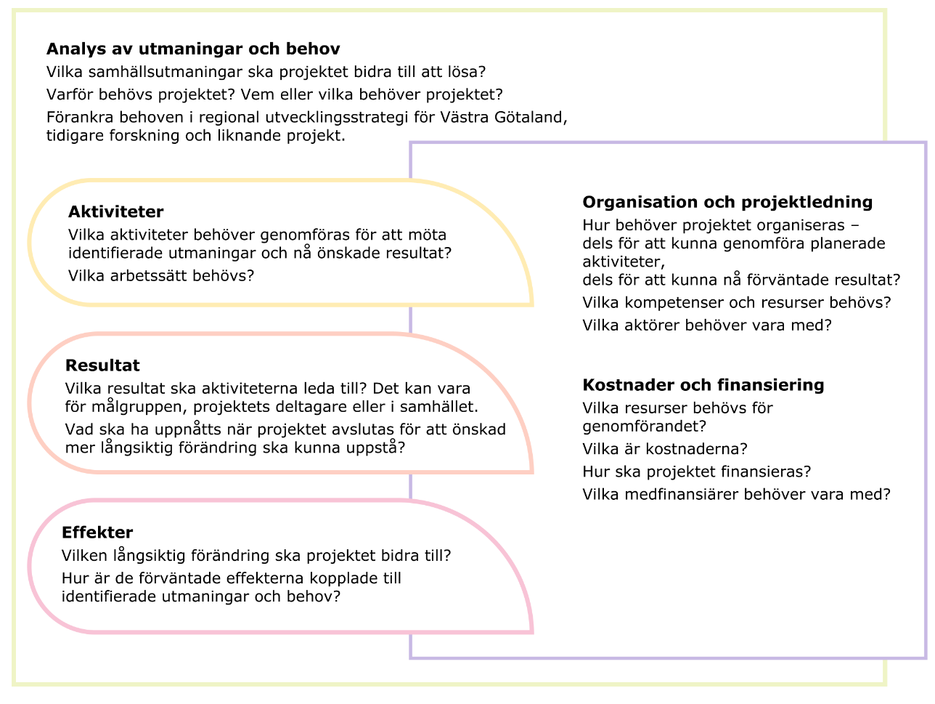

## Hit skickar ni slutrapporten

Mejla blanketten ifylld, underskriven och inskannad, tillsammans med en kopia i word-format för att underlätta handläggningen, till någon av följande e-postadresser:

**För projektstöd beslutat av miljö- och regionutvecklingsnämnden, eller av tidigare regionutvecklingsnämnd eller miljönämnd:**

[miljo-och.regionutvecklingsnamnd@vgregion.se](mailto:miljo-och.regionutvecklingsnamnd@vgregion.se)

**För projektstöd beslutat av infrastruktur- och kollektivtrafiknämnden’, eller av tidigare kollektivtrafiknämnd eller om projektet rör stöd till laddinfrastruktur:**  
[infrastruktur-och.kollektivtrafiknamnd@vgregion.se](mailto:infrastruktur-och.kollektivtrafiknamnd@vgregion.se)

Om ni inte har möjlighet att skanna in den underskrivna blanketten går det bra att skicka den ifylld, signerad och utskriven på papper till följande adress:

Västra Götalandsregionen  
Koncernstab regional utveckling  
Regionens hus  
405 44 GÖTEBORG

Vid frågor om slutrapporten, kontakta handläggaren inom området. Ni hittar den ansvariga handläggaren på VGR:s webbplats.

|  |  |
| --- | --- |
| **Allmänna uppgifter** | |
| Projektets namn: |  |
| Projektägare (organisationens namn): |  |
| Diarienummer (framgår av VGR:s beslut): |  |
| Tidsperiod som denna slutrapport gäller: | Från och med       till och med       (ÅÅÅÅ-MM-DD) |
| Länk till eventuell webbsida för projektet: |  |

|  |
| --- |
| **Aktiviteter, genomförande och organisation** |
| Beskriv hur projektet har genomförts, organiserats och letts.  Kommentera om det skett enligt plan i ansökan och beslut, eller vilka förändringar som gjorts.  Lyft eventuella svårigheter eller hinder som projektet har mött vad gäller aktiviteter, genomförande och organisation.  **Frågor att använda som stöd för er beskrivning:**   * Har aktiviteter genomförts enligt plan? Har det funnits några särskilda svårigheter eller hinder för genomförandet? * Har de aktörer som varit relevanta för genomförandet deltagit enligt plan, och hur har det skett? Om inte: Varför? * Har projektets målgrupp/er deltagit i aktiviteterna (delaktighet, tillgång till aktiviteter)? Om inte: Varför? * Hur har projektets genomförande kommunicerats till målgrupp? Lyft särskilda svårigheter eller hinder. * Har genomförandet tagit hänsyn till perspektiven jämställdhet, mångfald och att underlätta för personer med funktionsnedsättning? Hur i så fall? * Har genomförandet tagit hänsyn till miljö- och/eller klimatpåverkan? Hur i så fall? |
|  |

| **Resultat** |
| --- |
| Beskriv de resultat som skapats inom ramen för projektet. Lyft även eventuella svårigheter eller hinder som projektet har mött vad gäller att nå resultat. Vi ber er även svara på ytterligare några frågor kopplat till resultat längre ner.  **Viktigt!** Om ni har utvärderat projektet: Bifoga utvärderingen till denna slutrapport.  **Frågor att använda som stöd för er beskrivning:**   * Vilka resultat har uppnåtts jämfört med vad som planerades och de förväntade resultat som ni tog upp i ansökan? * Hur har resultaten följts upp? * Om det faktiska resultatet skiljer sig från det förväntade: Vad är anledningen till det anser ni? Beror det på hur ni genomfört projektet, omvärldsfaktorer eller annat? * Har några oväntade resultat eller lärdomar uppstått? Vad i så fall? * Vem eller vilka aktörer har dragit störst nytta av resultaten – och på vilket sätt? * Hur har projektets resultat spridits och till vem? Utgå från projektets målgrupper. * Hur kommer projektets resultat leva vidare och göra nytta efter projektets slut? På vilket sätt och hos vem?   **Om möjligt:** Beskriv resultat för olika områden – till exempel resultat i projektorganisationen, hos de deltagande aktörerna, hos målgrupperna (primär och sekundär) och i samhället. Det kan även handla om ny kunskap och erfarenhet hos deltagande aktörer eller hos målgrupperna, eller om att samverkan mellan nyckelaktörer har stärkts. |
|  |
| Utifrån er beskrivning ovan – vilka är de tre viktigaste resultaten från ert projekt? Rangordna dessa från 1 till 3, där 1 är viktigast. |
|  |
| Hur väl motsvarar projektresultatet det ni förväntade er vid projektets start?  Kryssa i en av rutorna 1–5, där 1 är lägsta betyg och 5 är högsta.  1  2  3  4  5 |
| Har ni eller övriga projektdeltagare fått några särskilda insikter, lärdomar eller ny kunskap som följd av projektets genomförande? Beskriv vad det har haft för betydelse för hur projektet genomförts eller för projektets resultat.  Skulle ni – utifrån erhållna erfarenheter – ha förändrat något om ni gjort om projektet idag? |
|  |

|  |  |
| --- | --- |
| **Effekter** | |
| Nu när projektet är avslutat: Beskriv vad ni ser krävs för att projektets resultat faktiskt ska kunna bidra till de förväntade effekter på kort och lång sikt som står i VGR:s beslut om projektstöd och som ni beskrev i er ansökan.  Vi ber er även svara på ytterligare en fråga kopplat till effekter längre ner.  **Frågor att använda som stöd för er beskrivning:**   * Hur ser förutsättningarna ut för att projektets resultat faktiskt kommer att bidra till tänkta effekter på **kort sikt** (1–3 år efter projektets slut) Är det något som behöver ske för att de förväntade effekterna ska uppnås? * Hur ser förutsättningarna ut för att projektets resultat faktiskt kommer att bidra till tänkta effekter på l**ång sikt** (mer än 3 år efter projektets slut)? Är det något som behöver ske för att de förväntade effekterna ska uppnås? * Har projektets genomförande och resultat visat på några andra möjliga effekter än de som togs upp i ansökan och beslut? * Hur kommer projektets effekter bidra till genomförandet av den regionala utvecklingsstrategin för Västra Götaland? * Kommer ert projekt att bidra till bestående effekter vad gäller jämställdhet, mångfald eller att underlätta för personer med funktionsnedsättning? * Kommer ert projekt att bidra till bestående effekter vad gäller att begränsa miljö- och/eller klimatpåverkan? | |
|  | |
| Sammanfatta hur ser ni på sannolikheten att projektet bidrar till förväntad förändring eller förflyttning – det vill säga de effekter som var målet när projektet startade.  Svara genom att kryssa i ett av följande tre alternativ: | Över förväntan (stark utveckling)  Neutralt (som ansökan)  Under förväntan (mindre stark utveckling) |
| Har projektet identifierat några faktorer som är avgörande (hos er, hos andra, i omvärlden) för att de förväntade effekterna faktiskt ska uppnås? Rangordna dessa från 1 till 3, där 1 är viktigast. | |
|  | |

|  |
| --- |
| **Utfall av indikatorer** |
| Här ska ni redovisa utfall för de indikatorer som tas upp i VGR:s beslut om projektstöd.  Slutrapporteringen till VGR behöver inte innehålla uppgifter om namn på personer eller företag som ingår i utfallet av indikatorerna. Men om VGR efterfrågar det i samband med uppföljning eller utvärdering, ska ni kunna ta fram dessa uppgifter.  Om möjligt: Fördela indikatorerna på män, kvinnor respektive annat. |

|  |  |  |  |  |  |  |  |  |
| --- | --- | --- | --- | --- | --- | --- | --- | --- |
| **Indikatorer**  Skriv in de indikatorer som angavs i VGR:s beslut | **Enligt beslut** | | | | **Utfall (ackumulerat)** | | | |
| **Kvinnor** | **Män** | **Annat** | **Totalt** | **Kvinnor** | **Män** | **Annat** | **Totalt** |
|  |  |  |  |  |  |  |  |  |
|  |  |  |  |  |  |  |  |  |
|  |  |  |  |  |  |  |  |  |
|  |  |  |  |  |  |  |  |  |
| Om några indikatorer **inte** har uppnåtts – eller har uppnåtts **över förväntan** – kommentera och analysera varför. | | | | | | | | |
|  | | | | | | | | |

|  |
| --- |
| Samarbetet med VGR och koncernstab regional utveckling |
| För att VGR ska få ökad kunskap om och kunna förbättra sin handläggning och vägledning till sökande och de som beviljats projektstöd ber vi er att svara på några frågor om hur ni har upplevt samarbetet med VGR och koncernstab regional utveckling. |
| **Hur väl har koncernstab regional utvecklings vägledning och stöd fungerat under projektets gång?**  Kryssa i en av rutorna 1–5, där 1 är lägsta betyg och 5 är högsta:  1  2  3  4  5 |
| **Hur enkelt har det varit att ansöka och rapportera?**  Kryssa i en av rutorna 1–5, där 1 är lägsta betyg och 5 är högsta:  1  2  3  4  5 |
| **Kommentera gärna vad som fungerat bra och vad som kan bli bättre i kontakten med Koncernstab regional utveckling, vid ansökan och vid rapportering.** |
|  |
| **Hade ni genomfört projektet utan projektstöd från Västra Götalandsregionen?**  Kryssa i ett svarsalternativ:  Ja helt  Ja delvis  Nej  Vet inte |
| **Kommentera gärna ert svar på frågan om ni hade genomfört projektet utan projektstöd från Västra Götalandsregionen.** |
|  |

| **Underskrift** | | |
| --- | --- | --- |
| Den person som undertecknar försäkrar att alla uppgifter som ni lämnat i denna slutrapport är riktiga – detta inkluderar även de eventuella bilagor ni lämnar. | | |
|  |  |  |
| **Datum** | **Underskrift av projektledare** | **Namnförtydligande** |
| Telefon: | E-post: | |

|  |  |
| --- | --- |
| **Bilagor**  Det som ligger till grund för bedömningen är de uppgifter som lämnas i slutrapporten, även om det är möjligt att bifoga eventuella bilagor. | |
|  | Utvärderingsrapport (om sådan finns) |
|  | Lägesrapport för den sista perioden (frivilligt) |
|  |  |
|  |  |
|  |  |